Инструкция по проведению олимпиад проекта VIDEOUROKI.NET
Для участия в олимпиадах проекта VIDEOUROKI.NET необходимо пройти процедуру простой регистрации на сайте http://lk.videouroki.net.
Для работы с сайтом рекомендуем использовать браузер Google Chrome
После прохождения по ссылке вы увидите форму. Нужно ввести только имейл, пароль и символы с картинки. Внимательно вводите ваш имейл, потому что это ваш идентификатор в системе.
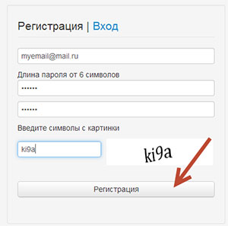
Если вы уже зарегистрированы, то нажмите «Вход» и войдите в личный кабинет, введя свой логин и пароль.
Если вы вдруг забыли пароль, то вы можете его восстановить.
Для восстановления пароля вам нужно зайти на страницу http://lk.videouroki.net/recovery/request
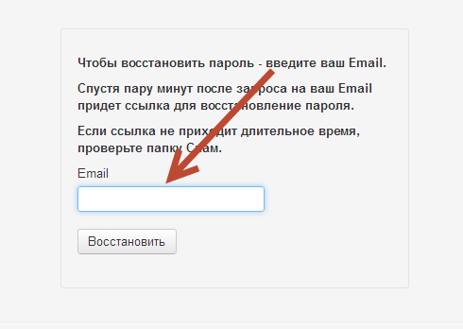
Вводим имейл, который вводили при регистрации.
Нажимаем «Восстановить».
Автоматически на имейл оправляется письмо.
Проверяем почту.
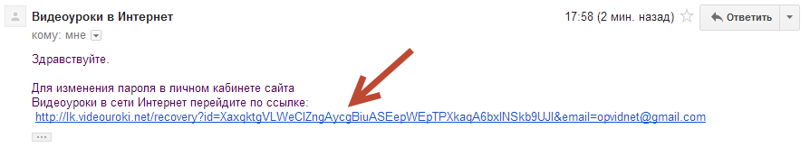
Проходим по ссылке, которая пришла в письме.
Попадаем на страницу для внесения нового пароля.
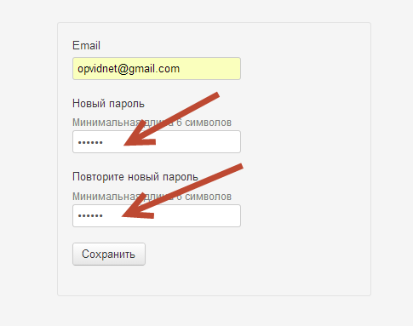
В строку «Новый пароль» вводим новый пароль.
В строке «Повторить новый пароль» повторяем новый пароль и нажимаем «Сохранить».
Переходим на страницу для входа в личный кабинет http://lk.videouroki.net/user/login#enter
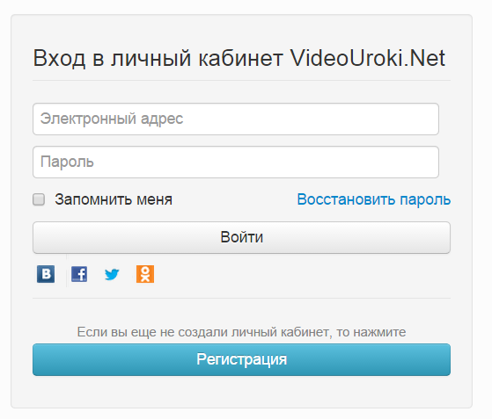
Вводим имейл и новый пароль, нажимаем «Войти».

Как подать заявку и принять участие в олимпиадах?
Сразу после регистрации вам будет предложено заполнить свой профиль, для того чтобы мы смогли оформить ваши свидетельства и благодарности.
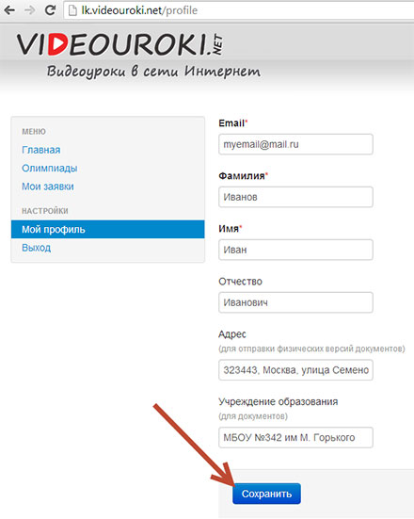
До его заполнения вы не сможете подать заявку, т. к. без ваших данных мы не можем сформировать награды и квитанции.
После заполнения профиля заходим в раздел «Подать заявку» и выбираем предмет.
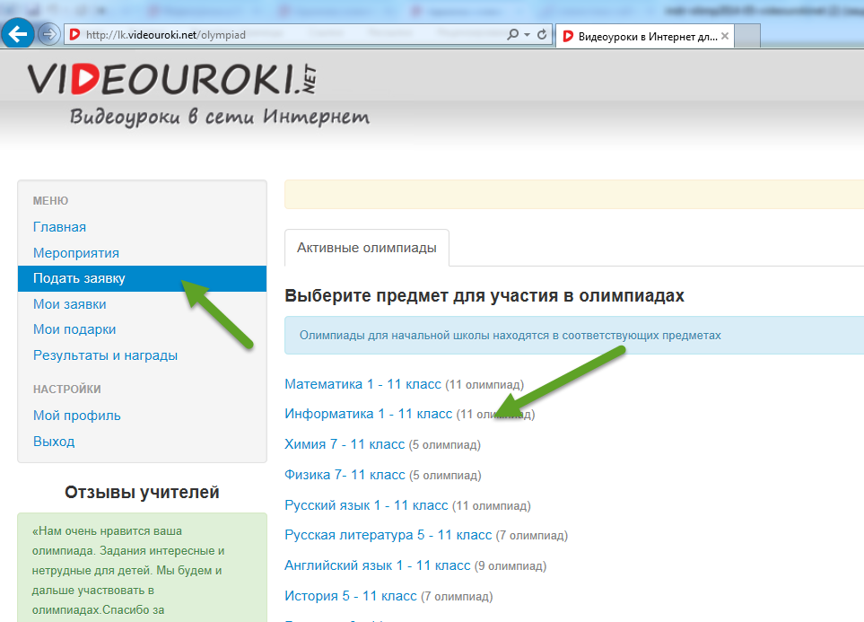
Теперь можем выбрать олимпиаду, количество участников и подать заявку на участие в ней.
Внимание! Количество учеников после подачи заявки уже нельзя изменить — придется выписывать новую, поэтому сразу старайтесь правильно указать число учеников, которые будут принимать участие в этой олимпиаде.
Для изменения количества участников используйте нажатие плюса «+» или минуса «-» либо пропишите количество вручную.
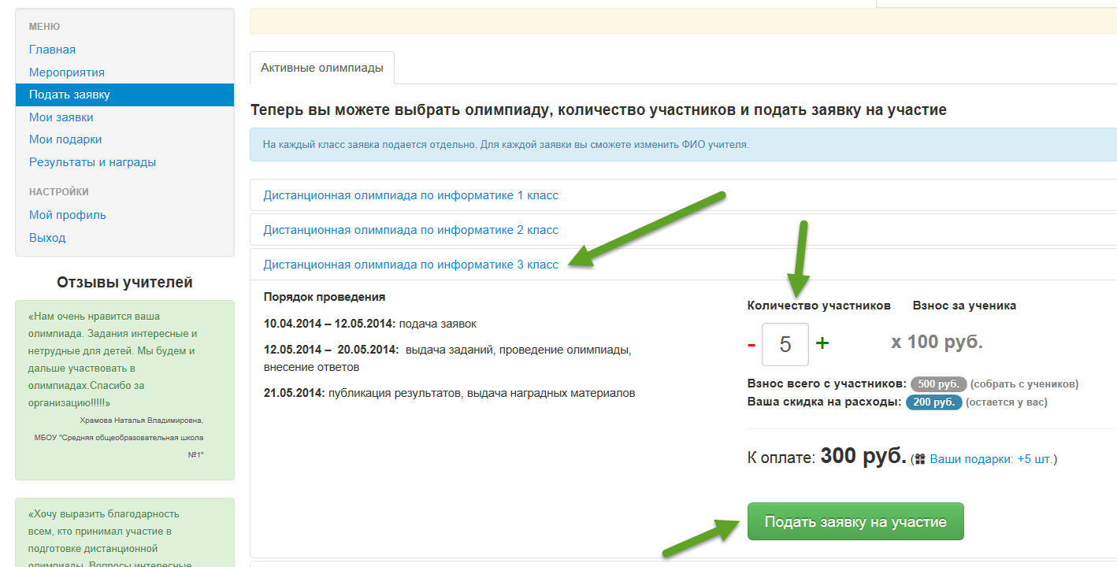
Один ученик может участвовать сразу в нескольких олимпиадах. Например, по русскому языку и математике. В этом случае место для него нужно забронировать в двух заявках. Т.е. участие в каждой олимпиаде оплачивается отдельно.
Далее необходимо оплатить поданные заявки. Вы можете оплатить их по отдельности (синяя кнопка) или все новые заявки сразу, нажав на зеленую кнопку. Далее выбираете удобный для вас способ оплаты и оплачиваете свои заявки.
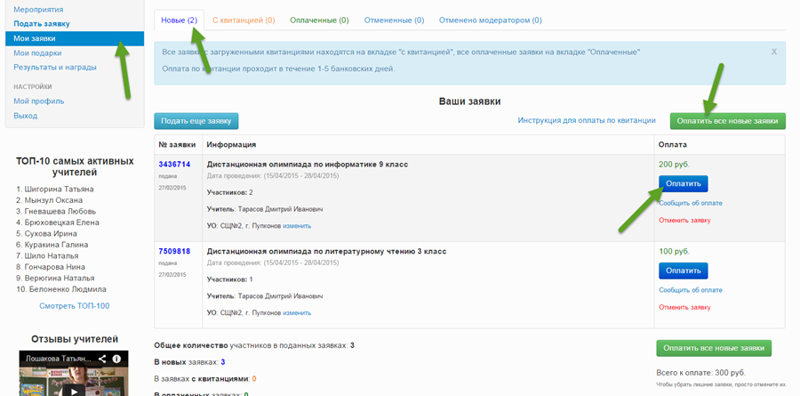
Вы также можете оплатить свои заявки обычным способом — по квитанции в банке (инструкция). Оплата проходит в течение 1-5 банковских дней. Если прошло больше времени, то нужно прислать отсканированную или сфотографированную копию квитанции через специальную форму в личном кабинете на странице с заявками (раздел «Мои заявки»).
Как только заявка будет оплачена (вы увидите это в личном кабинете в разделе «Мои заявки» -> вкладка «Оплаченные»), вы сможете внести фамилии и имена участников. Внимание! Вы сможете ввести для участия в олимпиаде только то количество участников, которое выбрали при подаче заявки.
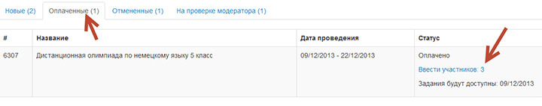
После оплаты заявку изменить нельзя, можно только выписать новую и еще раз оплатить отдельной квитанцией, поэтому сразу выбирайте правильное количество участников для каждой олимпиады.
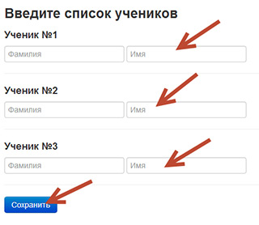
Далее, как только придет срок проведения олимпиады, вы получите возможность скачать задания и внести ответы.
ВАЖНО! Провести олимпиаду и внести ответы учащихся нужно в указанные в заявке сроки! Результаты и наградные материалы вы получите в личном кабинете в течение 24 часов после окончания олимпиад в разделе «Результаты и награды».
Для работы с сайтом рекомендуем использовать браузер Google Chrome
Вход в личный кабинет здесь: http://lk.videouroki.net/
По умолчанию данные об учителе в заявках подставляются из вашего профиля в личном кабинете, но вы можете поменять ФИО учителя для каждой заявки.
Внимание! До объявления итогов олимпиад вы можете менять ФИО учителя, ФИ ученика и УО в каждой заявке. После сделать этого вы не сможете, поэтому внимательно перепроверьте, чтобы все данные во всех заявках были введены правильно, потому что именно они будут указаны в наградных материалах.
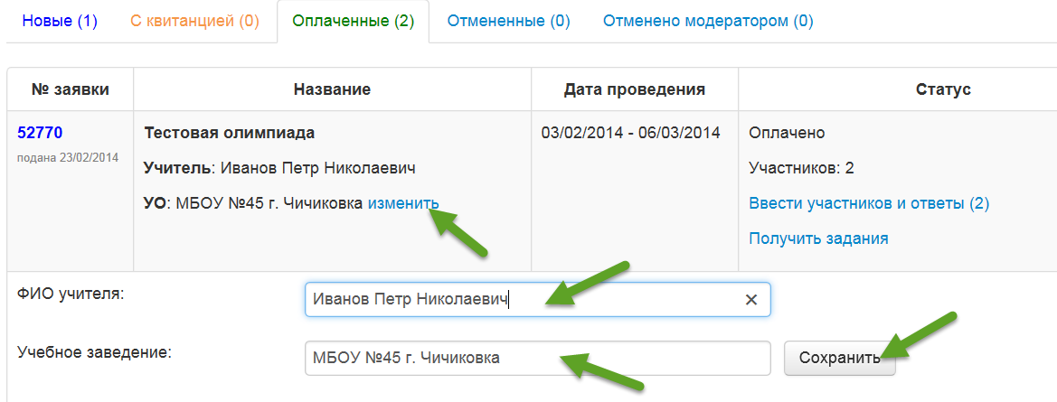
Для проведения олимпиады зайдите в «Мои заявки» -> «Оплаченные».
Там вы сможете скачать задания в виде текстового файла Word в каждой заявке.
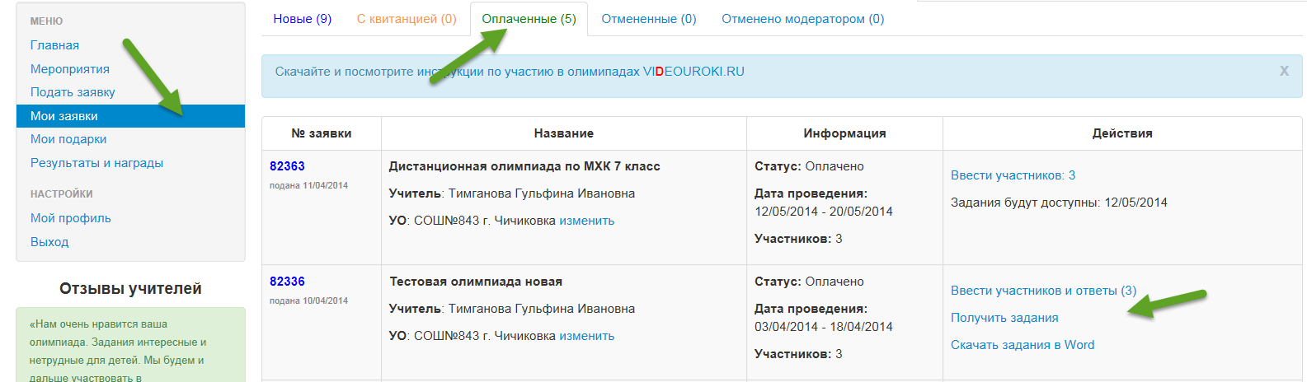
Вам нужно самостоятельно получить и распечатать задания, после чего собрать учащихся в кабинете и провести олимпиаду в любое удобное для вас время, соблюдая указанные в заявке сроки. После проведения олимпиады вы или сами ученики под вашим руководством вносите ответы в личном кабинете для каждой заявки.
Вы также можете дать учащимся доступ для самостоятельного ввода ответов. Для этого необходимо раздать своим ученикам данные для доступа на страницу олимпиады (ссылку и пароль). Ученики смогут воспользоваться ими в любое время и ввести все свои ответы (при этом информация вводится однократно, без права последующего изменения).
Для получения ссылок вам необходимо зайти в раздел «Результаты и награды» или в «Оплаченные заявки» и в каждой заявке получить ссылку на страницу с доступами для каждого ученика.
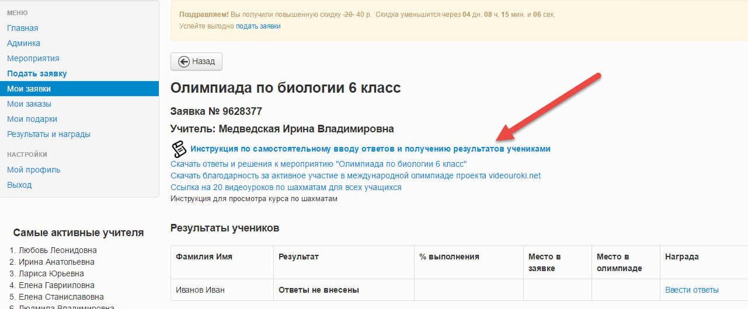
Достаточно распечатать только эту страницу, и каждый ученик сможет получить свою карточку с данными для ввода своих ответов или для получения ответов и решений, результатов, а также всех своих наград и подарков.
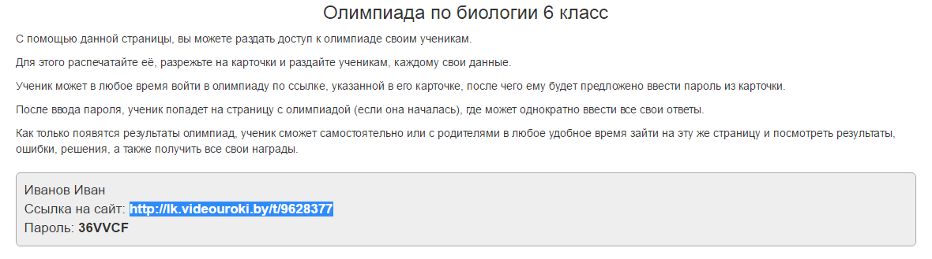
Все что нужно для входа ученику — зайти на указанный адрес, ввести свой пароль.
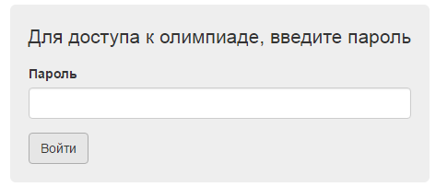
Далее он попадёт на страницу, где будет возможность ввести ответы (если они еще не введены) или, если ответы введены и срок подведения итогов олимпиад уже наступил, ученик и его родители прямо из своего дома увидят все решения, ошибки, которые допустил ученик, смогут посмотреть разбор решений, а также скачать все свои подарки и призы и при необходимости самостоятельно их распечатать.
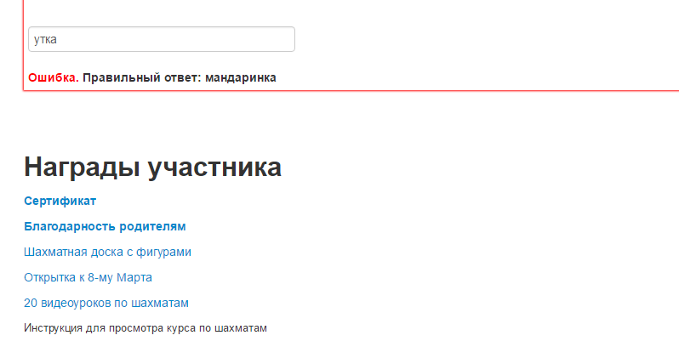
Для того чтобы ввести ответы учащихся, нажмите ссылку «Ввести участников и ответы». Если их ФИ не были введены, вас сначала попросят ввести их.
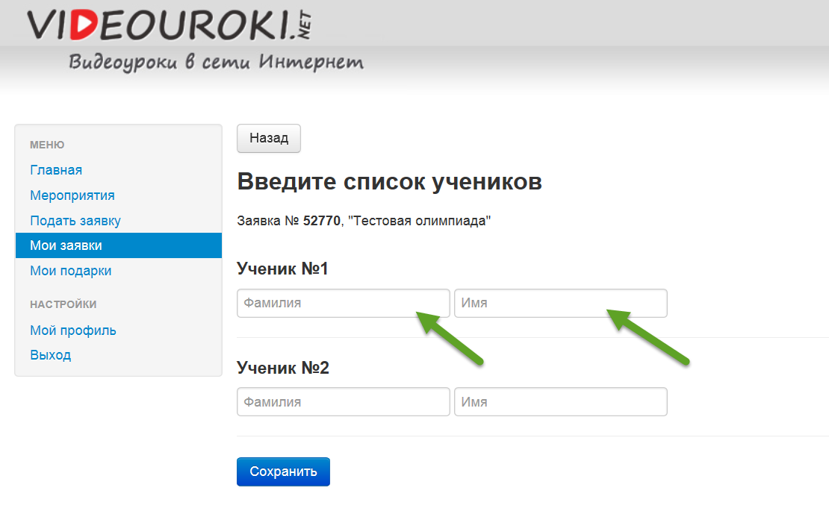
После этого нажимаете «Сохранить», и возле каждого появятся ссылки «Ввести ответы», если пришло время проведения олимпиады. Если же время проведения олимпиады еще не пришло, ссылки не будет.
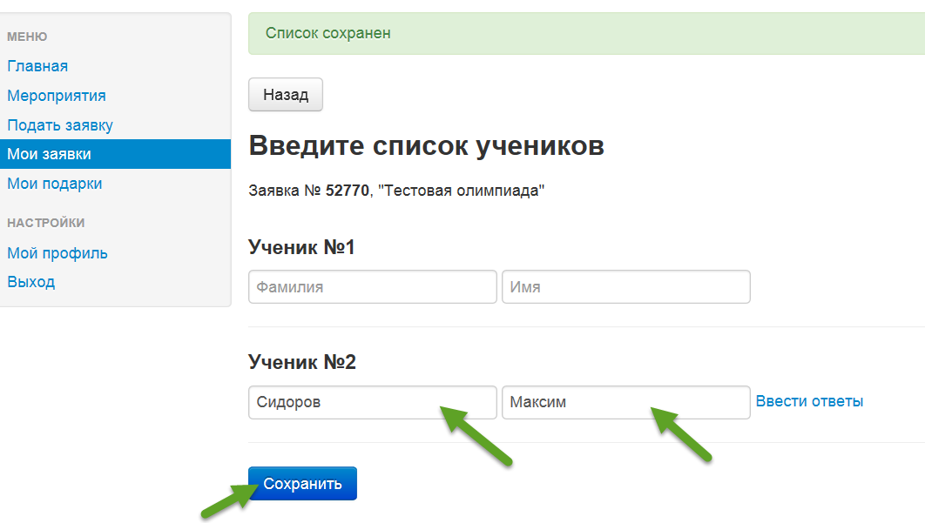
Ответы нужно вводить для каждого ученика, пройдя по ссылке «Внести ответы».
Можете сделать это самостоятельно или же проконтролировать, чтобы ученики сами ввели каждый свои ответы. ВНИМАТЕЛЬНО вводите ответы, читайте инструкции к заданиям, потому что их будет проверять компьютер и если вы ошибетесь при вводе хотя бы в одном символе, то ответ будет защитан неправильным.
Обратите внимание, что при вводе ответа в виде строки регистр символов не учитывается. Т. е., если вы напечатаете «Пушкин», «пушкин» или «пушкиН», ответ будет защитан правильным в любом варианте.
А вот если будет два слова в ответе, то вводить их нужно обязательно только через один пробел! Например, «Александр_Пушкин» будет правильно, а «Александр_ _Пушкин» — неправильно. В последнем примере знаком «_» мы обозначили пробел. Вводить же нужно именно обычный пробел между словами, но только один.
Там, где кружочки, будет только один правильный ответ. А там, где квадратики, ответов может быть несколько.
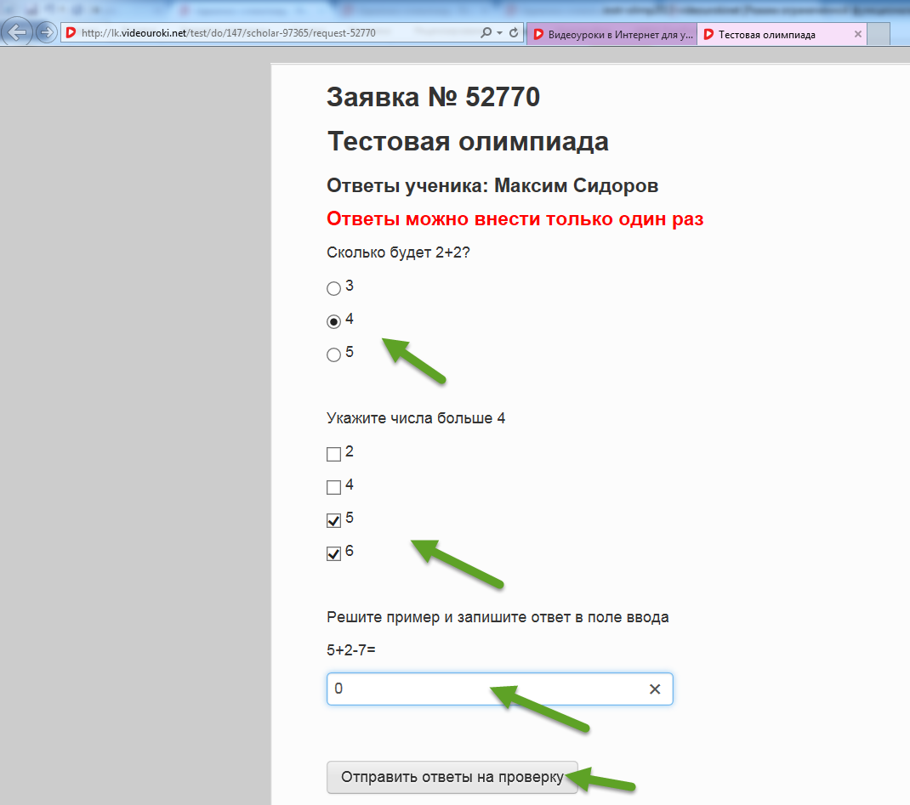
Как только ответы будут введены, вы увидите соответствующую надпись напротив ученика.
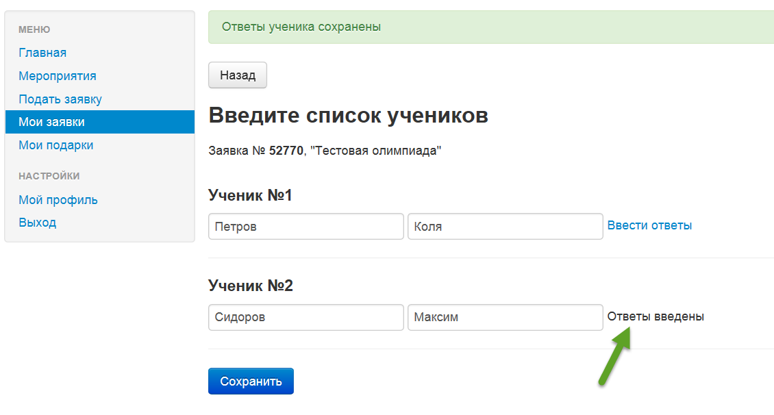
В срок окончания олимпиад вы сможете зайти в свои оплаченные заявки или в раздел «Результаты и награды» и увидеть там все итоги.
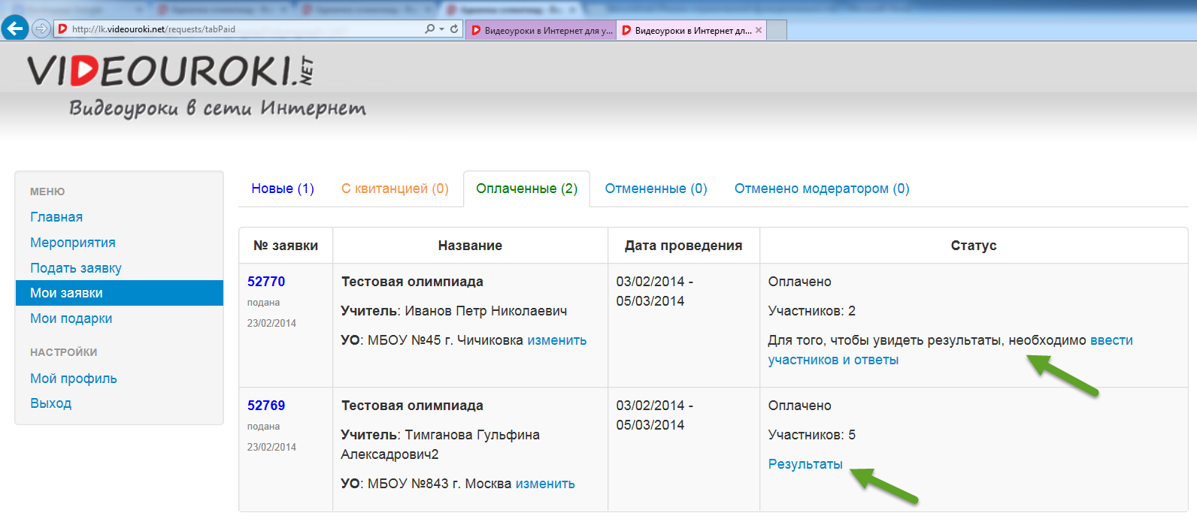
Если вы не ввели данные участников или их ответы, то результат будет для вас недоступен. Для его просмотра вам нужно будет ввести все ответы. Даже если ученик по какой-то причине не смог принять участие и вы не нашли ему замены, то нужно будет ввести какие-то данные или, не вводя ответов, просто нажать кнопку «Отправить на проверку». Это не займет много времени, но зато после этого вы сможете увидеть все результаты.
Если же все ученики и их ответы введены, то просто нажимаем на ссылку «Результаты» и получаем на этой странице все ответы (где надо – с пояснениями и решениями), таблицу с подведенными итогами, а также всеми наградными материалами и возможностью поставить нам (организаторам) оценки и оставить отзыв-рекомендацию по данной олимпиаде.
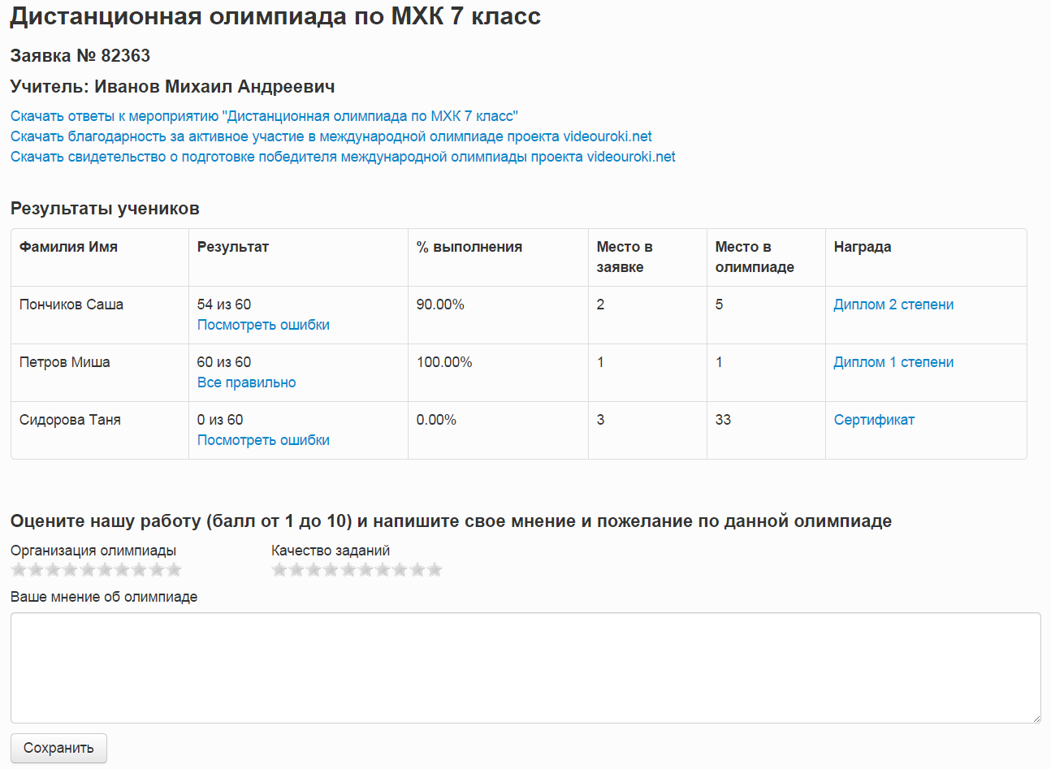
Каждый участник может посмотреть результаты выполнения своей работы с указанием ошибок и правильных ответов. Это выглядит так, как будто его работу проверил учитель и указал красным ошибки, а зеленым – правильные ответы.
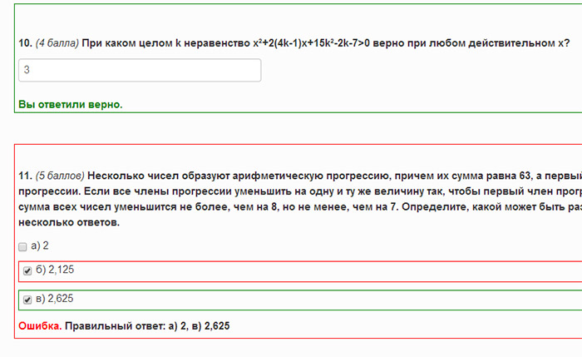
Обратите внимание на то, что мы показываем даже частично правильные ответы. Ученик в этом примере ответил пункт б – неправильно, а пункт в был правильным, поэтому он и выделен зеленым, но в общем ответ засчитан неправильным.
Для получения дипломов, благодарностей и сертификатов вы можете просто нажать на соответствующую ссылку, после чего начнется скачивание картинки с документом.
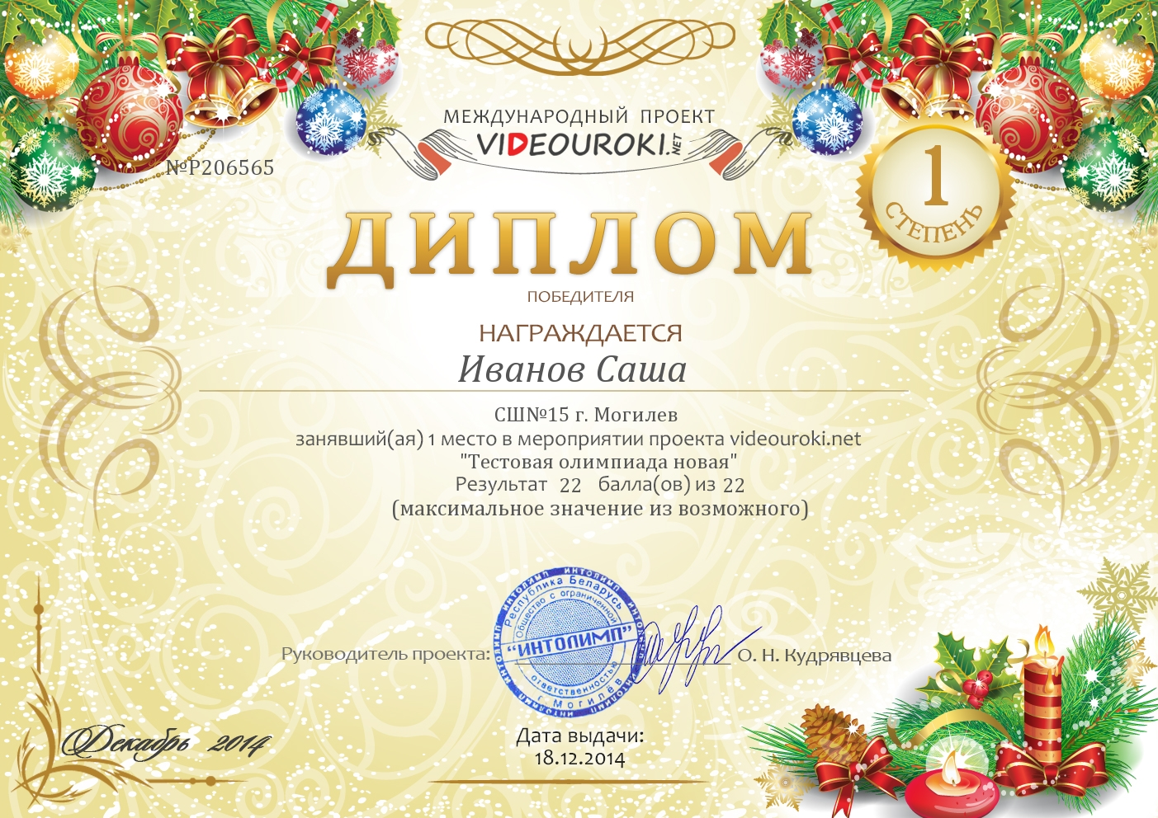
После вы сможете в любое время распечатать все эти дипломы на цветном принтере и вручить их победителям.
ВАЖНО! Все наградные материалы будут гарантировано доступны в течение 1 месяца после публикации итогов олимпиад. Поэтому сразу же постарайтесь скачать их и сохранить на своем компьютере.
Как распечатать наградные материалы?
Все наградные материалы печатаются по инструкции для распечатки.
Если у вас нет принтера или бумаги, то вы можете обратиться к тому, у кого они есть, либо в любой копицентр, предоставляющий услуги распечатки. В этом случае просто скачиваете все документы на флэшку и заносите их на распечатку.
Как видите, нет ничего сложного. Все просто и понятно. Именно поэтому многие учителя выбирают участие в олимпиадах и делают это с удовольствием, о чем говорят многочисленные положительные оценки и отзывы.
Если у вас возникнут какие-либо вопросы по данной олимпиаде, то вы всегда можете обратиться за помощью в службу поддержки сайта http://videouroki.net/op/support/
Либо написать запрос на имейл proect@videouroki.net
Удачи на олимпиадах,
С уважением, Дмитрий Тарасов.
Руководитель проекта для учителей http://videouroki.net

